**קבוצה מספר 1**

**לי חוגי** - 311178552 - [leehugi93@gmail.com](mailto:leehugi93@gmail.com)

**איתי דוד** - 308021591 - [itaydavid22@gmail.com](mailto:itaydavid22@gmail.com)

**עידו קדוש** - 301727277 - [Idokadosh1@gmail.com](mailto:Idokadosh1@gmail.com)

**ליאור קאופמן** - 315837997 - [123liorkauffman@gmail.com](%20123liorkauffman@gmail.com)

**רביב קומם** - 316217751 - [ravivkomem@gmail.com](mailto:ravivkomem@gmail.com)

**תאריך הגשה: 19.01.2020**

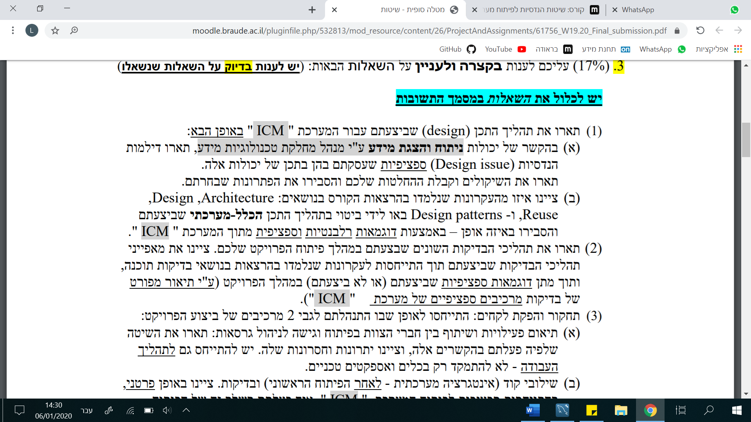**שאלה 1:**

**תשובה:**

א. את תהליך התכן של ניתוח והצגת מידע ע"י מנהל מט"מ פירקנו לחלקים – הצגת בקשות לשינוי, צפייה ועריכת הרשאות לעובדי המחלקה, הצגת דוחות וצפייה בבקשות מושעות.

לאחר שפירקנו את התהליך ל-4 חלקים שונים החלטנו כי כל חלק יהיה עמוד נפרד בתוך העמוד של מנהל המט"מ.

אחת הדילמות שנתקלנו בהם היא איך לייבא את המשתמשים המתאימים מטבלת ה – MySQL לעמוד של מנהל המט"מ, האם לייבא את המשתמשים לפי הרשאות או לפי מחלקה.

תחילה חשבנו שלייבא את המשתמשים לפי שם המחלקה יהיה הכי נכון כיוון שמנהל המט"מ אחראי על כל מי שנמצא במחלקת המידע.

לבסוף החלטנו שהפנייה לטבלה ב-MySQL תיהיה לפי הרשאות ולא לפי מחלקה כיוון שיכול להיות במחלקה משתמשים שאינם מ"מ ואותם אנחנו לא רוצים לייבא כיוון שמנהל המט"מ לא יכול לערוך להם הרשאות.

דילמה נוספת שעלתה בעת העבודה על העמוד הנ"ל היא איך להציג את הדו"חות המבוקשים למנהל המט"מ, לפי הבקשה של הלקוח ישנם 3 דו"חות שהמנהל יכול לראות – דו"ח פעילות, דו"ח ביצועים ודו"ח איחורים בביצוע.

התלבטנו האם להציג את הדו"חות כטקסט רגיל המתאר לדוגמה כמה בקשות פעילות, דחויות, סגורות ומוקפאות קיימות במערכת, אך לבסוף החלטנו שנציג את הדו"חות בגרפים כיוון שכך ניתן להציג טוב יותר את הפרטים המבוקשים בכל דו"ח.

ב. העקרונות שבאו לידי ביטוי במימוש התוכנה:

Design Patterns - יצרנו מספר Classes ו-interfaces אשר מחלקות אחרות יורשות או ממשות בהתאם, ע"י כך יצרנו במחלקות השונות אחידות בקוד, הקוד קריא ומסודר יותר וכך כל אחד מאיתנו יכול להבין טוב יותר הקוד ששאר חברי הצוות כתבו.

לדוגמה המחלקה BasicController אשר משתמשת במתודה getResultFromClient אשר כל ה-controllers במערכת ממשים את המחלקה, ולמתודה הנ"ל מגיעות כל התשובות מהשאילתות שפנו ל-data base.

דומה נוספת היא ה- DataInitializable, כל boundary אשר ממש מחלקה זו חייב לממש גם מתודה הנקראת initData, מתודה זו מקבל אובייקט המועבר לדף הנוכחי מהדף הקודם.

Reuse – יצרנו מספר מחלקות אשר בעזרתן אנו מייעלים את הקוד ומונעים שימוש חוזר בקוד, בעזרת שימוש במחלקות אלה הקוד שלנו קריא ומסודר יותר ואף יעיל יותר.

לדוגמה המחלקה PagingController במחלקה זו יש מספר מתודות אשר מדפדפות בין העמודים בעזרת path שמקבלת המתודה. חלק מהמתודות האילו מקבלות אובייקטים שאותם הם מעבירים לעמוד הבא שנפתח.

דוגמה נוספת היא המחלקה Utilaizer במלקה זו יש מספר מתודות לחישובים מתמטים שונים, במתודות אלה השתמשנו מספר פעמים בקוד במחלקות אשר ממשות את הדוחו"ת שונים.

דוגמה נוספת היא המחלקה TimeManager מחלקה זו אחראית על זמנים בקוד שלנו, במחלקה ישנם מתודות שונות אשר מייבאות את היום הנוכחי או משוות בין תאריך.

בשלבי הטיפול בכל בקשה השתמשנו רבות בזמנים ותאריכים, לכן המחלקה הנ"ל מנעה מאיתנו שימוש חוזר בקוד ובעזרתה ייעלנו את הקוד שלנו.